Bolinfestivalen 2018

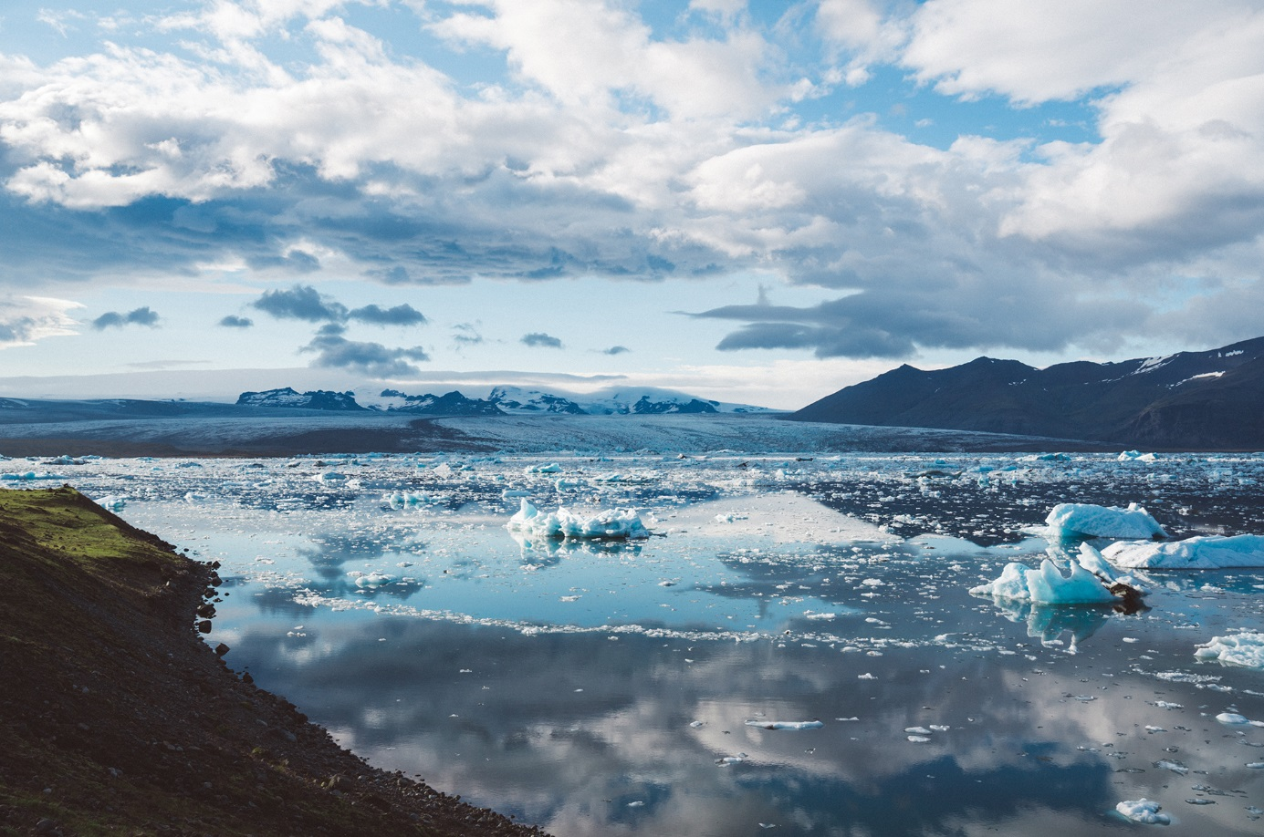

Innehållsförteckning

1

Hur påverkas våra världshav av den ökade växthuseffekten? 2

Hur påverkas havsnivån av en global uppvärmning? 3

Hur påverkar CO2 vattnets pH? 5

Svaveldioxid och miljöpåverkan 6

Effekter av havsförsurning på organismer med kalkskal 8

# Bildresultat för hav wikimedia commons

# Hur påverkas våra världshav av den ökade växthuseffekten?

*Enligt IPCC:s[1] rapport (2013) har världshaven absorberat en del av den CO2 vi människor har släppt ut i atmosfären. Den CO2 som är kvar i atmosfären bidrar till växthuseffekten och gör att den globala temperaturen stiger.*

Kan världshaven absorbera lika mycket CO2 om de blir varmare?

1. Ett varmare hav absorberar mer CO2.

X. Ett varmare hav absorberar mindre CO2.

2. Mängden CO2 som absorberas av haven påverkas inte av temperaturen.

**Material:** 2 E- kolvar, sugrör, indikator (BTB), kranvatten, värmeplatta

**Utförande:**

1. Fyll de båda E-kolvarna med ett par cm kranvattenvatten. Det ska vara lika mycket i båda. Den ena med så kallt vatten som möjligt och den andra med varmt vatten.
2. Tillsätt ett par droppar BTB till båda E-kolvarna.  
   Vad visar indikatorn?
3. Blås utandningsluft genom vattnet i E-kolvarna med hjälp av sugröret.  
   Vad sker med vätskan i de båda E-kolvarna? I vilken E-kolv ändrar indikatorn färg snabbast?
4. Ställ E-kolven med det kalla vattnet på värmeplattan och värm försiktigt.  
   Vad sker?

**Förklaring:**

Kallt vatten löser gaser bättre än varmt vatten. Mindre koldioxid i vattnet betyder lägre koncentration av kolsyra, eftersom reaktionen H2CO3 → CO2 + H2O hela tiden sker åt båda hållen. Detta gör att vattnet blir mindre surt och får ett högre pH-värde. Därför måste man blåsa mer genom det varma vattnet för att ändra på pH-värdet.

Om den globala temperaturen ökar absorberar världshaven alltså mindre CO2 och mer CO2 ligger kvar i atmosfären. Resultat blir att den globala temperaturen ökar ännu mer. Det korrekta svaret på den inledande frågan är X.

## Bildresultat för global uppvärmning wikimedia commons

## Hur påverkas havsnivån av en global uppvärmning?

*Enligt IPCC:s[2] rapport 2013 har havsnivån ökat med 17-21 cm från 1901 till 2010. Den pågående klimatförändringen kommer att orsaka is-smältning på polerna. Det kommer att leda till en fortsatt ökning av havsnivån. I oceanen kring Arktis (nordpolen) smälter havsis och på Grönland och Antarktis (sydpolen) smälter inlandsisar.*

Hur påverkas havsnivån?

1. Havsnivån påverkas endast av smältningen av havsisen.

X. Havsnivån påverkas endast av smältningen av inlandsisarna.

2. Havsnivån påverkas av smältningen av havsisar och inlandsisarna.

**Material:** 2 kristallisationsskålar, sten, is, vatten

**Utförande**:

1. I en kristallisationsskål bygger man upp Sydpolen. Lägg i en sten och lägg is på stenen (kontinenten). Häll i vatten.
2. I den andra kristallisationsskålen bygger man upp Nordpolen med bara is och vatten.
3. Markera vattennivån i de båda skålarna.
4. Låt isen smälta.

**Förklaring**:  
När isen smälter tar den mindre plats, eftersom is har lägre densitet än vatten. Isvattnet stannar vid kanten. Om (när) isen smälter på våra poler, vilken kontinent kommer att höja vattenytan? Arktis som inte har en kontinent eller Antarktis ligger på kontinent under sig.

**Slutsats**:  
Sydpolen kommer att påverka havsnivån mera. Det korrekta svaret är X - *Detta är ett exempel på Arkimedes princip.*

## Bildresultat för vattenyta wikimedia commons

## Studera språngskikt i vatten!

*Professor Bert Bolin förutspådde den pågående ökningen av atmosfärens CO2-halt redan i 1959. Innan Bolin gjorde sin forskning trodde man att världshaven kunde absorbera en stor del av den CO2 som vi släpper ut. Enkelt sagt, den CO2 som absorberas av haven fälls ut på havets botten i form av kalkstenar.*

I Bolins beräkningar använde han vatten i olika skikt. Endast det överliggande skiktet är i direkt kontakt med atmosfären och endast det underliggande skiktet är i kontakt med havets botten. För att CO2 från atmosfären ska bli kalksten på havet botten måste lagerna blandas.

Hur lång tid tar blandningen av vattnets olika skikt?

1 Lagren blandas aldrig.

X Det tar några år för lagren att blandas fullständigt.

2 Det tar hundratals-till-tusentals år innan lagren har blandats fullständigt.

**Material**: En stor vanna, saltvatten, varm vatten och kallt vatten hushållsfärg wellpapp eller liknande.

**Utförande**:

1. Lös upp 0,5 dl salt i en halv liter vatten. Färga saltvattnet med hushållsfärg.
2. Dela av en vanna i två lika stora delar med hjälp aven bit wellpapp. Täta sidorna!
3. Häll samtidigt i det färgade saltvattnet i ena delen och lika mycket kranvatten i den andra delen av vannan.
4. Tag försiktigt bort wellpappen genom att dra pappret uppåt. Studera vad som händer.
5. Gör om försöket med varmt vatten och kallt vatten.
6. Doppa ett finger genom vattnet. Känns temperaturskillnaden?
7. Dra slutsatser om salt och sött vatten samt varmt ytvatten och kallt vatten.
8. Vad gäller vid vår- och höstcirkulationen för sött och salt/bräckt vatten?

**Till läraren**:

Det korrekta svaret är 2 - *Den långsamma blandningen innebär att världshaven kan absorberar en del CO2 (som leder till försurning) men vi kan räkna med att en stor del (70 % enligt IPCC) ligger kvar i atmosfären och påverkar den globala temperaturen.*

## koldioxid

## Hur påverkar CO2

## vattnets pH?

*Koldioxid är en växthusgas. Koldioxiden kan lösa sig i vatten (havet) och orsakar då försurning.*

**Material**: Torris, en stor bägare, 0.001 M natriumhydroxid, universalindikator.

**Risker vid experimentet**:  
Torris kan ge brännskador. Använd skyddshandskar och personlig skyddsutrustning. *En riskbedömning görs av undervisande lärare*.

**Utförande**:

1. Fyll en bägare med vatten och tillsätt universalindikator. (Denna är bäst då den visar många färger vid pH-förändring.)
2. Tillsätt natriumhydroxidlösning till en basisk lösning (ca pH 12).
3. Lägg i en bit torris.

**Resulta**t:  
Lösningen ändrar färg från blå, lila, grön vartefter den blir surare.

**Förklaring:**”Moln” bildas genom att fuktigheten i luften kyls av och kondenseras.  
En del av koldioxiden löser sig i vattnet och bildar kolsyra. Många färgförändringar visas upp.

Koldioxiden neutraliserar den basiska lösningen.  
CO2  + H2O → H2CO3H2CO3 + NaOH → NaHCO3 + H2O

**Riskbedömningsunderlag:**  
Natriumhydroxid (s) Frätande, Fara, H290, H314 och P260, P280, P301+330+331, P305+351+338, P308+310, 313

Koldioxid: ej märkespliktigt,

Koldioxid från torris Djupkyld stelnad gas. Kontakt med produkten kan orsaka kylskador.

Kvävande vid höga koncentrationer.

*Idén kommer från Science in School, Issue 10, sid 46.*

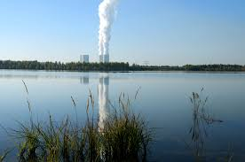

## Svaveldioxid och miljöpåverkan

*Svaveldioxid bildas när svavel förbränns. Svavel finns i olja. Du ska studera hur svaveldioxid sprids och vilken effekt den har på mark och vatten.*

*Del I Studera spridningen – emissionen*

*Del II Studera effekten av en skorsten  
Del III Studera spridningen med en absorberande substans*

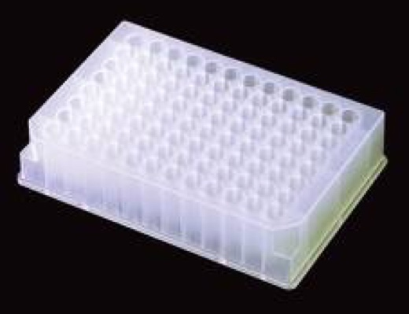**Material:** 5,5 MSaltsyra (HCl), natriumsulfit (Na2SO3), kalciumoxid (CaO), kranvatten, universalindikator, mikrotiterplatta med 24 eller 96 brunnar, tillhörande lock, pipetter.

**Risker vid experimentet:**  
Saltsyra är frätande.Bildad svaveldioxidgas är giftig. Använd personlig skyddsutrustning. *En riskbedömning ges av undervisande lärare.*

**Utförande**:

Del I

1. Tillsätt universalindikator till kranvatten. Vattnet ska visa svagt basisk färg, annars tillsätts en droppe natriumhydroxid.
2. Fyll alla brunnarna med vatten.
3. Sug ut vattnet i en brunn som finns i ena hörnet av plattan. I denna tillsätts en liten spatel natriumsulfit sam en droppe 5,5 M saltsyra.
4. Sätt på lockat och observera vad som händer efter 2, 5 respektive 10 minuter.

Del II

1. Gör om försöket men montera på en ”skorsten” på den brunn som har natriumsulfit och saltsyra. Det kan vara en avskuren plastpipett.

Del III

1. Tillsätt basiskt kalciumoxid i brunnarna som har endast kranvatten. Normalt brukar man leda gasen svaveldioxid genom kalciumoxid innan den går ut genom skorstenen.

Frågor Del I

1. Vilken färg har vattnet innan försöket?
2. Vad händer med färgen i brunnarna? Förklara med en formel.
3. Sker färgförändringen uniformt? Hur sker förändringen i djupled? *Förklara!*
4. Skulle färgförändringen vara annorlunda om mer natriumsulfit tillsattes?

Frågor Del II

1. Vilken effekt har en skorsten? Förklara!

Frågor Del III

1. Vilken effekt har kalciumoxiden? Förklara med en kemisk formel.
2. Normalt brukar man leda gasen svaveldioxid genom kalciumoxid innan den går ut genom skorstenen. Förklara fördelarna!

**Till läraren**:

Det bildas svaveldioxid, Na2SO3 + 2HCl → SO2(g) + H2O + 2NaCl. Svaveldioxid är en sur oxid. Nedfall av svavel leder till försurning av mark och vatten. Svavel finns i svavelhaltiga bränslen som kol och eldningsolja samt till batteri- och papperstillverkning. Sulfater används i huvudsak vid gödningsmedelstillverkning. Svavel ingår också i vissa rengöringsmedel, svampbekämpningsmedel, insektsgifter, liksom i krut och tändstickor.

**Riskbedömningsunderlag**:   
Saltsyra (HCl) 5,5 M: Frätande, Fara, H314, H335 och P260, P261, P264, P271, P301+330+331(ej kräkning), P405

Natriumsulfit (Na2SO3): Utropstecken, Varning, H302, H315, H319, H335 och P261, P264, P270, P271, P280, P405  
Kalciumoxid (CaO): Frätande, Fara, H314 och P260, P264, P280, P405  
Svaveldioxid (SO2): Dödskalle, Frätande, Gas, Fara, H331, 318, 314 och P260, 280, 304+340+315, P305+351+338+315, P403, Universalindikator(aq) ej märkespliktigt  
*Som lärare förväntas du göra en fullständig riskbedömning för dig själv och din elevgrupp.*

Svar - Del I

1. *Färgen är grön eller blå som indikerar på basiskt*
2. *Färgen förändras från grön till röd . SO2 + H2O → H2 SO3*
3. *Nej, brunnar nära utsläppet blir röda först och ytan blir rödare än i botten på brunnarna.* *Spridningseffekter. Brunnar närmast källan blir mest påverkade*
4. *Troligen, då mera svaveldioxid kan bildas*

Svar - Del II

1. *De närmaste brunnarna blev inte lika påverkade.*

Svar - Del III

1. *Kalciumoxiden neutraliserar svaveldioxiden*CaO + *SO2 → CaSO3 Basisk oxid + sur oxid ger ett salt.*
2. *Det är bättre att ta bort svavedioxiden nära källan. Saltet kan avlägsnas Flera förklaringar*

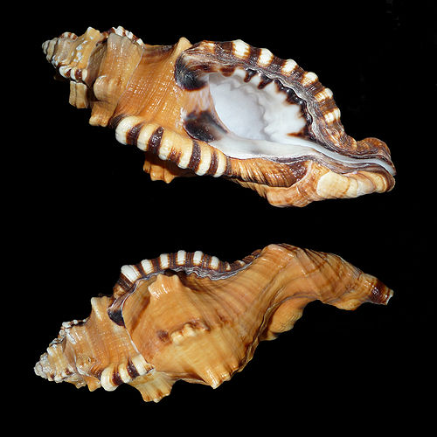

## Effekter av havsförsurning på organismer med kalkskal

*Målet med laborationen är förstå vad en ökning av surheten hos havsvattnet har för skadlig inverkan på det marina livet (särskilt organismer med kalciumkarbonatbaserade skal).*

* Vilka är definitionerna för *pH* och *buffert*?
* Om H+-jonkoncentrationen av en lösning är 0,2354 M, vad har då lösningen för pH?
* Om pH i en lösning är 2,39, vad är då H+-jonkoncentrationen av denna lösning?
* Vi lär oss att pH i havet har minskat från 8,2 under förindustriell tid till 8,1 dag. Vad är den procentuella ändringen i vätejonkoncentration?

**Material:** Olika buffertlösningar mellan pH 1-8,5, ett kalkprov eller snäckskal ca 2- 5 g, 600 cm3 bägare, omrörare och magnet, urglas, värmeugn 90 0C, våg. Tillgång till datasal.

**Utförande:**

1. Kalibrera pH-metern. Mät pH-värdet i buffertlösningen.
2. Väg en kalkbit och lägg kalkprovet i bägaren
3. Placera bägaren på en omrörare och lägg i en magnet . Häll i ca 250 cm3 av den utspädda bufferten och slå på magnetomröraren. Se till att magneten inte vidrör kalkprovet.
4. Placera pH-metern i bägaren och övervaka pH noggrant var 5 min. Notera eventuella ändringar och tillsätt vid behov mer buffertlösning så att pH-värdet blir konstant.
5. Efter 30 minuter stängs magnetomröraren av och pH-metern tas bort.
6. Häll av bufferten. Tvätta kalkbiten med en liten mängd avjoniserat vatten. Häll bort vattnet. Upprepa tvättningen 3-4 gång. Var noga så att inte något prov går förlorat under dekanteringen.
7. Placera provet på ett märkt urglas eller liknande. Torka kalkprovet i ugnen vid ca 90 0C
8. Låt det torra provet svalna till rumstemperatur och väg till en konstant vikt (två mätningar med upphettning emellan till konstant vikt).
9. Skriv upp resultatet på tavlan tillsammans med övriga i klassen. Anteckna alla dina kamraters värden innan du lämnar labbsalen. Detta ska sparas till analys i datasalen.
10. Använda data från hela klassen för att beräkna den procentuella massförlusten i varje kalkprov. Plotta grafiskt massan som en funktion av pH med användning av kalkylprogram (t.ex. Excel). Beskriv trender och slutsatser du drar av diagrammet.

|  |  |  |  |  |
| --- | --- | --- | --- | --- |
| pH | Vikt före (g) | Efter (g) | Viktsminskning (g) | Minskning(%) |
|  |  |  |  |  |

**Frågor:**

1. Hur väl visar experiment vad som kan hända med havet? Vilka är likheterna och vad är skillnaderna mellan experiment och verklighet?
2. Hur kan du förbättra ditt försök så att du kan återge förändringar i havsmiljön bättre?
3. Hur väl representerar kalkbiten en kalkorganism? Vilka är likheterna och skillnaderna mellan snäcka och kalk?
4. Hur kan du förbättra metoden för att efterlikna vad som sker i havet?
5. Utifrån erfarenheterna av denna laborations, vilka förutsägelser kan du göra om vad som kan hända när haven blir surare?

**Till läraren:**

Grafiskt resultat från artikeln

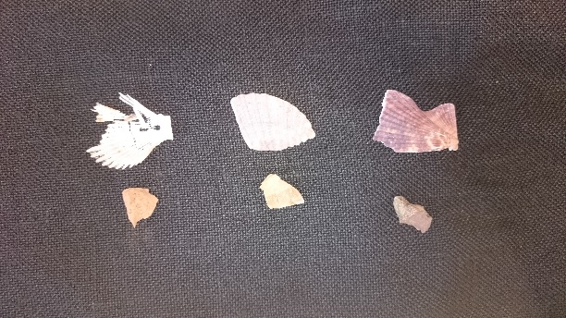

Foto på tre snäckskalen och kalksten från experiment.  
 Vänster pH 1, mitten pH 4, höger pH 7

Figur Graf över viktsminskning i procent av kalkstenen mot pH-värden. Värden från artikeln.

Vi gjorde följande försök: Vi tog 3 bitar ölandskalksten och 3 st snäckskal. Snäckskalen blev mycket bättre. Vi provade även på marmorbilar men de fungerade inte.

|  |  |  |  |  |  |  |  |  |
| --- | --- | --- | --- | --- | --- | --- | --- | --- |
| pH | Kalksten före (g) | Efter (g) | Viktminsk-ning (g) | Minskning (%) | Snäcka  Före (g) | Efter (g) | Viktminsk-ning (g) | Minskning (%) |
| 1 | 1,531 | 1,227 | 0,304 | 19,9 | 1,822 | 0,429 | 1,393 | 76,5 |
| 4 | 1,351 | 1,328 | 0,023 | 1,70 | 1,660 | 1,565 | 0,095 | 5,7 |
| 7 | 2,125 | 2,120 | 0,005 | 0,24 | 1,986 | 1,977 | 0,009 | 0,45 |

Svar till de inledande frågorna:

1. pH = -log (H+). b) En buffertlösning förhindrar större pH-förändringar.
2. pH=0,63 i lösningen med vätejonkoncentrationen 0,2354M.
3. Vätejonkoncentrationen när pH är 2,39 är 0,004 M
4. Vätejonkoncentrationen för en lösning som har pH 8,2 är 6,31.10-9M och för pH 8,1 är den 7,94.10-9 M.  
   Skillnaden är 1,63.10-9 M. Det ger 26% förändring i vätejonkoncentration.

Andra rekommendationer Låt två grupper ha samma pH-värde och diskutera variationen mellan dubbelprov. Det går åt ca 400 ml buffert per grupp.

Referens Laboratory Experiment Investigating the Impact of Ocean Acidification on Calcareous Organisms J. Chem. Educ., 2014, 91 (11), pp 1951–1953

1. IPCC står för "Intergovernmental Panel on Climate Change". Professor Bert Bolin från Stockholms universitet var en av grundare till IPCC som idag är en "gemensam röst för världens klimatforskare".
2. IPCC står för "Intergovernmental Panel on Climate Change". Professor Bert Bolin från Stockholms universitet var en av grundare till IPCC som idag är en "gemensam röst för världens klimatforskare".